Etruscos - A cultura que Roma destruiu

por Talita Luz da Silva

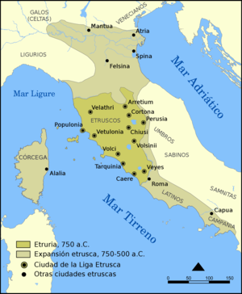

Mapa em que podemos ver o império etrusco em seu máximo esplendor. A principal colônia grega da região – Pitecusa. Se encontrava na ilhazinha em frente a colônia grega Cápua.

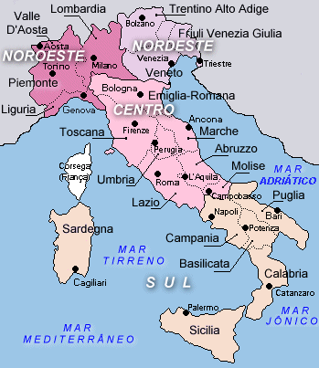

Mapa atual da antiga Etrúria – hoje Toscana, Itália.

A civilização etrusca dominou boa parte da Península Itálica até se render ao jugo romano. As necrópoles da região de Toscana contam sua história e os geneticistas tentam descobrir se os etruscos deixaram descendentes.
Quando os antigos gregos, em sua aventura de expansão comercial e colonizadora, aportaram, no início do século VIII a.C., nas costas do Mediterrâneo, onde hoje é a Itália, esta era considerada uma região bárbara. Por isso, os refinados helenos se surpreenderam ao encontrar um povo curioso cuja civilização se mostrava bem avançada. Mais especialmente, ficaram impressionados com a pirataria que eles praticavam. Os gregos chamaram esse povo de Tirreno e com esse nome ficaram conhecidos os etruscos na Antigüidade. Naquela época, eles ainda viviam em aldeias, não conheciam a escrita, e possuíam uma arte rudimentar, diz o arqueólogo Norberto Guarinello, da Universidade de São Paulo, autor de uma extensa pesquisa sobre a cerâmica etrusca. Mas muito rapidamente foram se desenvolvendo e expandindo seus territórios até conquistar Roma.
A presença dos tirrenos num mundo onde predominava a civilização grega, levantou algumas questões. A principal, e que inquietou várias gerações de historiadores, é: afinal, de onde vinham os etruscos? Foi Dionísio de Halicarnasso, historiador grego, quem mais se preocupou em averiguar as raízes daquele povo enigmático.
No século I a.C., ele escreveu Antiguidades romanas, no qual expunha as diferentes hipóteses que conhecia sobre a origem dos etruscos: umas apontavam para suas raízes orientais e outras, como a do historiador grego Heródoto, afirmavam que eles teriam vindo da Lídia, na Ásia Menor, e se misturado aos autóctones. Finalmente, Dionísio formula sua própria teoria: É possível que os que mais se aproximem da verdade sejam os que declaram que este povo não veio de lugar algum, é autóctone, pois é muito antigo e sua língua e forma de vida não coincide com nenhuma outra civilização.
Estava lançada a polêmica: havia conjecturas para todos os gostos e estas foram engrossando com o correr dos séculos. Entre elas, a de que teriam vindo da Europa central, da região do Danúbio. A mais original, entretanto, fala de uma cultura etrusca, em vez de povo etrusco. Para os defensores dessa teoria, a mais aceita pelos etruscólogos hoje, a Etrúria não significa necessariamente uma nação, mas uma cultura comum, uma língua, uma religião. No entanto, vez ou outra se tropeça numa questão importante: o idioma. O número de textos é pequeno e nada se sabe sobre a origem da língua, pois ela não é aparentada a nenhuma outra. Porém, dá para ler e identificar os verbos, os substantivos e os adjetivos, diz o professor Guarinello. Em seu livro Etruscologia, o historiador italiano Massimo Palottino revela que os sinais do alfabeto etrusco foram identificados no século XVII e em princípios do século XIX foram comparados ao alfabeto grego e ao latino. Também é certo que durante o século VII a.C. os etruscos tinham adotado um alfabeto grego com 26 caracteres.
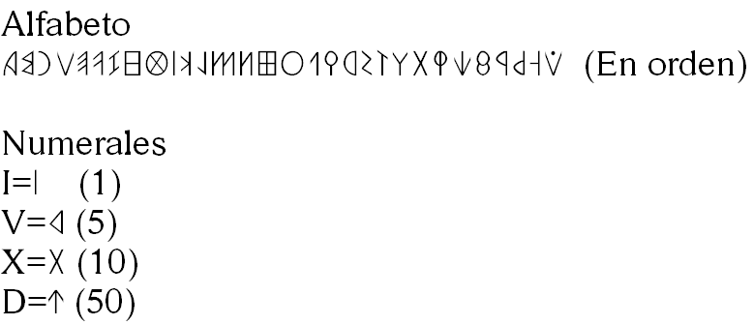
Mesmo sendo um povo de origens incertas, sua história é contada pelas necrópoles que deixaram. A Etrúria desenvolveu-se na Itália central, a oeste da Cordilheira dos Apeninos, basicamente onde hoje é a Toscana. Seu território se limitava ao norte pelo Rio Arno, a leste e sul pelo Rio Tibre e a oeste pelo Mar Tirreno, assim chamado porque era com esse nome que se denominava os etruscos. O início do desenvolvimento de sua cultura singular, distinta da do restante de seus vizinhos da Península Itálica, remonta a meados do século VIII a.C. Depois da chegada dos gregos, as aldeias etruscas acabaram se transformando em cidades, e tiveram como base a estrutura das cidades-Estado, como na Grécia.

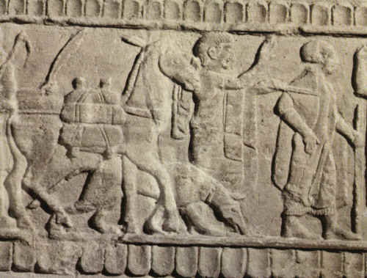
Arte etrusca – vida comercial.

Esse processo de urbanização das aldeias foi lento e demorado, mas alguns fatores favoreceram a expansão da cultura etrusca como a chegada à região de uma enorme quantidade de comerciantes vindos de além-mar, facilitando o surgimento de um mercado. Entre eles, estavam os sardos, atraídos pelo ferro da Ilha de Elba e os navegadores procedentes do Mar Egeu e das costas asiáticas: gregos principalmente. A princípio, eles criaram pequenos portos no sul da península e mais tarde formaram autênticas colônias, como a de Cumas, em 725 a.C., na Baía de Nápoles. O que os gregos queriam, na verdade, era estabelecer colônias ao norte, onde havia um mercado promissor, mas sabiam que seria difícil, pois a população local, formada por etruscos e latinos, era bastante numerosa para ser expulsa. Além disso, os povoados, sempre em lugares altos e próximos à costa eram fortemente defendidos.
Nesse caso se incluía o coríntio Demarato, que viveu e fez fortuna na cidade de Tarquínia. Seu filho seria eleito rei de Roma, em 616 a.C., com o nome de Lúcio Tarquínio, ou Tarquínio, o Velho. É claro que o fenômeno da urbanização não se produziu de uma só vez. Segundo alguns registros históricos, Roma teria surgido em 753 a.C. essa é a data mais aceita, embora com ressalvas, e nessa mesma época os etruscos fundaram Veio, Cere, Tarquínia e Vulci. Depois, no final do mesmo século, seriam criadas Populonia, Vetulonia e, talvez Orvieto. No século VII a.C. se consolidariam Volterra e, possivelmente Cortona, enquanto Arezzo e Chiusi se constituiriam como cidades propriamente ditas na transição do século VII ao VI a.C. Foi exatamente essa a época de maior esplendor e máxima expansão da civilização etrusca, quando também Roma se tornou etrusca. A essa altura, os tirrenos eram os senhores de boa parte da península, na área que se estendia da Campania, no sul, até o Vale do Pó, ao norte.
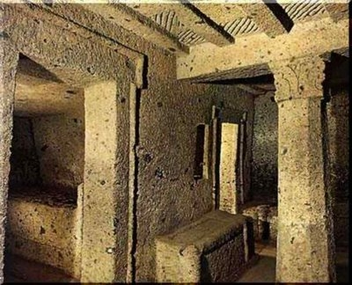 Interior de uma construçsão etrusca.
Não se sabe ao certo como se deu esse processo expansionista. Sabe-se ter existido uma espécie de liga de doze cidades principais: Tarquínia, Cere, Veio, Vulci, Volsini e Vetulonia eram algumas delas. Tudo indica que se reuniam uma vez ao ano para celebrar um festival religioso. Porém, não se pode afirmar com segurança que tenham juntado seus recursos para fundar uma federação que servisse de base ao poder etrusco. É pouco provável também que sua organização naval e bélica tivesse tido em algum momento o respaldo adequado para manter com sucesso um império territorial diante de possíveis inimigos. Assim, depois de rápido florescimento no século VII a.C. e um breve e brilhante período de expansão imperialista durante o século VI a.C., seguiu-se uma série de insucessos iniciados com sua expulsão de Roma em 509 a.C. Com isso caíram as rotas de comunicação por terra entre a Etrúria e a Campania.
O poderio naval etrusco também sofreu um duríssimo golpe algum tempo depois, quando, em 474 a.C., seus navios, aliados com a frota cartaginesa, enfrentaram os gregos condu-zidos por Hieron de Siracusa , e foram destroçados na batalha de Cumas. Mais adiante foram expulsos de Cápua e de outras cidades do sul. Até que finalmente, em 400 a.C., também perderam as cidades do norte para os gauleses. Ao mesmo tempo, os romanos marchavam sobre o centro da península, conquistando as cidades etruscas. No século V a.C., Veio foi destruída e no decorrer do século IV a.C., toda a Etrúria capitulou. Em 270 a.C., já era parte da federação romana.
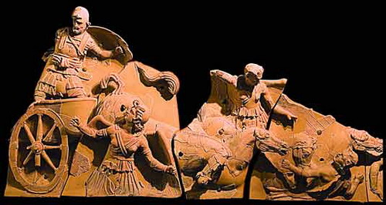
Exemplar da arte etrusca em terracota.
Sem dúvida, surgia um novo mundo no qual a Etrúria tinha de se integrar, ainda que sacudida por rebeliões contra a nova ordem estabelecida. Se durante o século III a.C. Roma fundou colônias em pleno território etrusco, como Cosa ou Castro Novum, e lenta, mas implacavelmente foi introduzindo a língua e os costumes romanos, o processo de romanização da Etrúria recebeu o golpe definitivo em 90 a.C., quando a Lei Júlia converteu em cidadãos romanos todos os itálicos. A partir de então se tornaria muito difícil e complicado separar o etrusco da história romana.
Era o fim de um povo alegre e amante dos prazeres, que procurava a felicidade na vida cotidiana. Ao menos é a impressão que se tem ao examinar as pinturas das tumbas etruscas, especialmente as datadas dos séculos VIII a V a.C., que retratavam banquetes, jogos atléticos e homens pescando e mergulhando no mar. Daí em diante, as cenas são deprimentes, com representações do inferno povoado de demônios e de mulheres aladas com caras de animais. Essa impressão de felicidade durante o apogeu fez com que o escritor inglês D. H. Lawrence (1885-1930), autor do clássico O amante de Lady Chaterley, refletisse assim sobre os etruscos: “Não se pode bailar alegremente ao som da flauta e ao mesmo tempo conquistar nações e ganhar grandes somas de dinheiro”. Essa descrição, porém, não é totalmente correta.
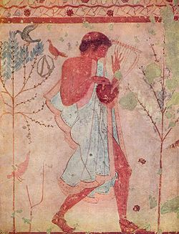 Arte etrusca.
Na realidade, os etruscos foram bons administradores e eficientes homens de negócios, capazes de fabricar produtos de alto nível técnico, embora talvez não reunissem as condições necessárias para se manter no poder. Seja como for, o certo é que, além do ferro, algumas cidades manufaturavam objetos de bronze, tradição que veio do Oriente. Nelas também se plantava trigo e se produziam vinho e azeite de oliva, coisas que aprenderam com os gregos. Além disso, tinham grande produção artesanal de barcos, cordas, velame para navios, e cerâmica. Eles sempre foram grandes ceramistas e produziam uma cerâmica negra, semelhante à porcelana chinesa. Até hoje não se descobriu à técnica que eles usavam.
Cultura
Os etruscos foram também notáveis construtores de cidades. Marzabotto, pequena vila próxima a Bolonha, na atual região da Emilia-Romagna, tinha uma ampla rua principal cruzada por várias vias secundárias que se estendiam em quadras, esquema que foi mais tarde copiado pelos romanos. Porém, se as características urbanísticas desenvolvidas pelos vivos são admiráveis, o universo de pedra que criaram para os mortos é surpreendente. Os cemitérios etruscos chegavam, em algumas ocasiões, a configurar-se como autênticas cidades, a ponto de o escritor italiano Curzio Malaparte (1898-1957) afirmar: As verdadeiras cidades dos etruscos são as necrópoles. As cidades dos vivos não eram senão subúrbios das dos mortos.

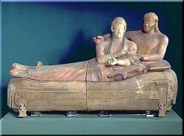
Tudo isso revela uma grande preocupação pela vida além da morte e obviamente a existência de ritos fúnebres complexos. De fato, quando morria um personagem notável, seu corpo era exposto em algum lugar da necróple durante vários dias, aguardando a chegada de amigos e deuses que vinham de seus lugares de origem. Mais tarde havia uma procissão (ekphora) até a pira e dali à tumba uma casa subterrânea com salas, quartos e cama onde se depositavam as urnas funerárias. Os mortos eram sepultados com todos os seus objetos pessoais, incluindo roupas, jóias e armas.

O sarcófago dos Esposos
No interior da Etrúria, a regra era a cremação, enquanto na zona costeira meridional se enterravam os defuntos. A parte mais vistosa do ritual, que aparece freqüentemente em pinturas e relevos, vinha depois de se deixar o morto ou suas cinzas na tumba. Celebrava-se então um grande banquete, do qual só participavam alguns convidados. Seu significado era recordar a constante renovação da natureza e a prolongação da vida depois da morte. Concluída a comilança, os convidados assistiam a provas atléticas, corridas de cavalos e combates de homens contra cães que, provavelmente, deram origem às lutas de gladiadores.
Estes jogos fúnebres tinham um toque macabro, como mostram as pinturas: homens com a cabeça coberta por um saco carregando uma clava numa das mãos e na outra um cão selvagem preso por uma coleira. Talvez por isso é que o escritor latino Arnóbio (século IV) tenha classificado a Etrúria como princípio e mãe de todas as superstições. Para o historiador Tito Lívio (59/64 a.C.-17 d.C.), ao contrário, o povo etrusco seria uma raça superior a todas as demais, consagrada a crenças e cerimônias religiosas.
Mas o que distinguiu a cultura etrusca das outras foi um conjunto de crenças e rituais que recebeu o nome de disciplina etrusca. Tratava-se de uma concepção religiosa da natureza e do mundo na qual todos os entes naturais contêm a manifestação da vontade divina. Para eles, os desígnios divinos se manifestavam por meio da natureza, bastando observá-la atentamente e interpretá-la para conhecer o futuro e as formas de modificá-lo. Os intérpretes da vontade dos deuses eram os arúspices e os princípios da chamada aruspicina a arte de adivinhar a partir da análise minuciosa do fígado dos animais oferecidos aos deuses, e da leitura dos raios e trovões vinham de uma revelação do deus Tages. Ele teria surgido de um sulco no campo traçado por um lavrador etrusco, com a cara de um menino e a prudência de um ancião.
Segundo a lenda, relatada pelo escritor latino Marco Túlio Cícero (106 a.C.- 43 a.C.), Tages reuniu toda a Etrúria em um determinado lugar e pronunciou um discurso que serviu de base para a ciência praticada pelos arúspices. Muito depois da decadência da nação etrusca, seus arúspices ainda faziam parte do séquito dos generais e imperadores romanos, e seguiriam influenciando as instituições de Roma e o curso de sua história. Mais um elemento que se somou a outros fortalecendo as raízes etruscas que sobreviveram entre os romanos.

Possíveis sobreviventes
O que restou dos etruscos além de esculturas, pinturas, inscrições e tumbas? Quem sabe, descendentes. Eles podem ser os 2 000 habitantes da pequena Murlo, na província de Siena. Ao menos é a hipótese levantada pela equipe do professor Alberto Piazza, diretor do departamento de Genética da Universidade de Turim, Itália. Para começar, os cientistas recolheram amostras de sangue de 150 murlenses a fim de estabelecer por meio do exame do DNA molécula que determina as características das pessoas se seu patrimônio genético é igual ou parecido com os dos antigos habitantes da Toscana.
A resposta mais segura pode ser dada comparando-se o DNA dos murlenses com o DNA dos ossos que se encontram nas necróples etruscas que rodeiam Murlo. A escolha dos murlenses para a experiência se explica: o local foi bastante preservado ao longo dos séculos, não foi invadido nem destruído e por isso, provavelmente, não sofreu misturas étnicas que caracterizaram outras populações. Outra pista curiosa é a sugestão de uma equipe de glotólogos estudiosos da linguagem de que os etruscos deviam aspirar o C (pronunciando hasa em vez de casa) como se faz em algumas áreas da Toscana.
Alguns números dos Etruscos:
Tumulos estimados na Etrúria | 200.000
Túmulos cadastratos na área de Tarqüínia | 6.900
Túmulos pintados presentes em Tarqüínia | 200
Túmulos pintados e recuperados em Tarqüínia | 20
Túmulos pintados abertos ao público em Tarqüínia | 12
Aspectativa de vida dosi Etruscos (anos) | 40,88

Um berço da emancipação feminina
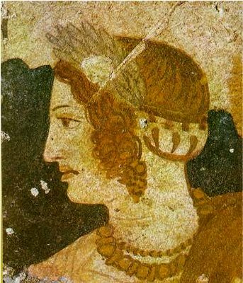 Afresco etrusco feminino
Nas sociedades da Antigüidade ocidental, as mulheres sempre ocuparam papel secundário, reduzidas à sombra dos maridos. Na Grécia, por exemplo, encerravam-se no mundo doméstico e em Roma sofriam inúmeras restrições. Na Etrúria havia maior consideração pelas representantes do sexo feminino, em relação a outras culturas do mundo antigo e, por isso, os etruscos não eram vistos com bons olhos. Para se ter uma idéia do que os romanos pensavam sobre as mulheres etruscas basta ler um fragmento de um escrito do dramaturgo latino Plauto (284-187 a.C.): “Receberás de teu pai vinte mil talentos, para que não tenhas que ganhar um dote à moda etrusca, prostituindo vergonhosamente teu corpo”.
Toda essa violência verbal se deve ao fato de que a etrusca vivia menos enclausurada, sentava-se ao lado do marido nos banquetes e trocava carinhos com ele, em vez de se retirar das reuniões, como acontecia entre os gregos. Ela também assistia aos jogos e espetáculos misturando-se com os homens e não perdia seu sobrenome nem seu nome ao se casar como era costume em Roma. Isso fazia parte de seus direitos. Havia casos em que, em suas tumbas, escreviam-se os nomes do pai e da mãe.

Linha do Tempo dos Etruscos
1000AC – Etruscos chegaram a Península Itálica.
VIII AC - Os antigos gregos, em sua aventura de expansão comercial e colonizadora, descobriram os etruscos que no inicio os gregos os chamaram de tirrenos.
VIIAC – Alfabeto estrusco com 26 caracteres.
VII AC – Se consolidariam Volterra e, possivelmente Cortona, enquanto Arezzo e Chiusi se constituiriam como cidades propriamente ditas na transição do século VII ao VI a.C.
VI AC - brilhante período de expansão imperialista durante o século.
IV AC., toda a Etrúria capitulou.
I AC – Dionísio de Helicarnasso escreveu hipóteses da origem dos etruscos
800-650AC- Devido às trocas culturais entre as civilizações do Mediterrâneo, especialmente a civilização grega, a arte etrusca era semelhante à arte grega.
753 AC – Roma teria surgido e nessa mesma época os etruscos fundaram Veio, Cere, Tarquínia e Vulci. Depois, no final do mesmo século, seriam criadas Populonia, Vetulonia e, talvez Orvieto.
725 AC – Os etruscos criaram colônias, partindo do sul.
474 AC – Os navios, aliados com a frota cartaginesa, enfrentaram os gregos conduzidos por Hieron de Siracusa , e foram destroçados na batalha de Cumas.
400 AC - Também perderam as cidades do norte para os gauleses. Ao mesmo tempo, os romanos marchavam sobre o centro da península, conquistando as cidades etruscas.
270 AC - Já era parte da federação romana.
90 AC - A Lei Júlia converteu em cidadãos romanos todos os itálicos.

